**Dokumentacja Użytkowa**

**Uruchomianie i sterowanie gierki**

Po pobraniu plików trzeba uruchomić plik MinecraftLikeGame.exe:

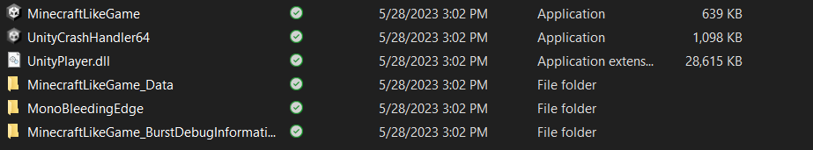

Po uruchomianiu pojawi się ekran startowy, aby rozpoczynać grę trzeba nacisnąć New Game.

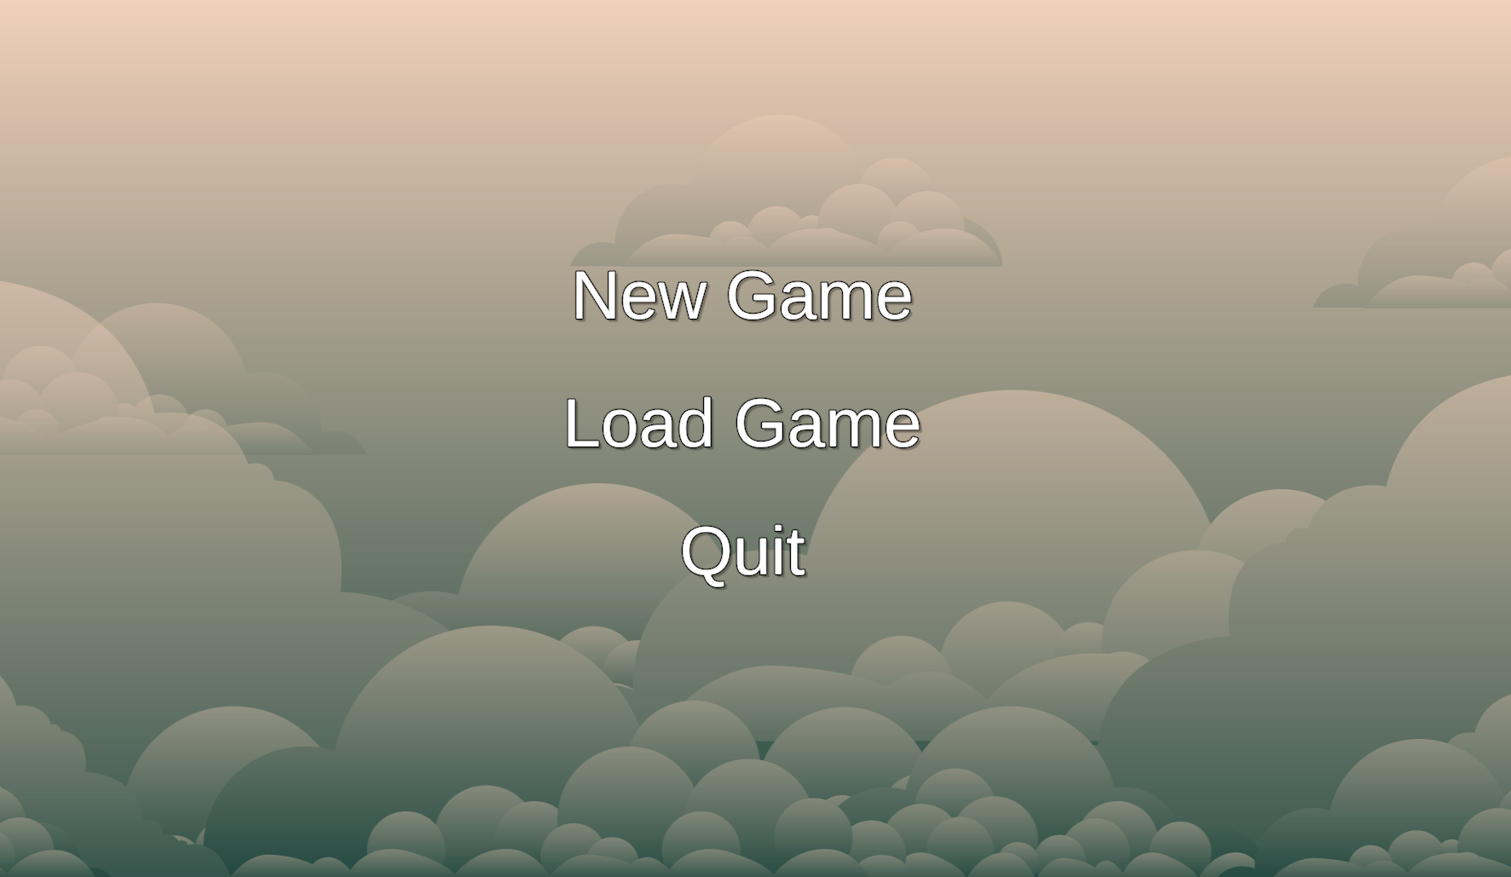

Świat zostanie utworzony i będzie można po nim się poruszyć. Aby poruszyć swój postać mamy:

W A S D – by chodzić do przodu, lewo, prawo i do tyłu.

Spacja – by skoczyć

I – by otworzyć inventory

Lewy Przycisk – by niszczyć blok terenu

Prawy Przycisk – by położyć blok

V – by pofruwać (SHIFT by pójść w dół, Spacja by lecieć do góry)

SHIFT + WASD by pobiegać.

**Cel gry:**

Różniąc się od większość gier, nasza gra tak jak Minecraft polega bardziej nad eksploracji świata, modyfikacja terenu oraz budowy swojego świata. Świat jest dosyć wielki i po modyfikacji gra zapamięta zmiany w terenie podczas sesji gry.

